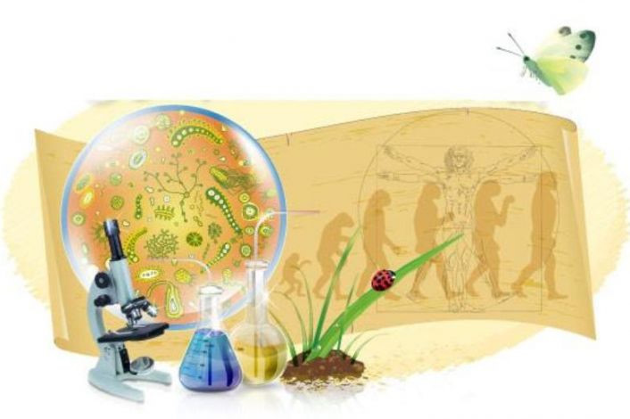

17 апреля 2023г. прошла творческая площадкаучителей городского методического объединения учителей биологии «Актуальные направления реализации ФГОС третьего поколения: функциональная грамотность на уроках биологии».

Заседание проводила руководитель площадки учитель биологии ВК МОАУ «СОШ №25 г. Орска» Самылина Светлана Юрьевна.

Рассмотрены следующие *вопросы*:

1.Технология проектной деятельности - участие в школьных научно-практических конференциях, семинарах, олимпиадах Гурная Татьяна Владимировна,

2.Технология критического мышления, на основе построения проблемной ситуации: работа над деформированным текстом. Чернышева Наталья Павловна,

3.Уровневая дифференциация обучения и оценивание. Рычина Галина Владимировна

4.Информационные и коммуникативные технологиию. Шукимбаева Нурсулу Абдисадыковна.

Гурная Татьяна Владимировна построила свое выступление опираясь на определение данное А.А Леонтьевым: «Функционально грамотный человек — это человек, который способен использовать все постоянно приобретаемые в течение жизни знания, умения и навыки для решения максимально широкого диапазона жизненных задач в различных сферах человеческой деятельности, общения и социальных отношений». Познакомила со структурой и и видами проектной деятельности. Татьяна Владимировна использовала в подготовке к выступлению следующие сайты:

* V Международный конкурс исследовательских работ школьников

<https://eee-science.ru/research-start-2022-2023/>

* V Международный конкурс исследовательских проектов школьников “Древо жизни”, 2022/2023

<https://sowa-ru.com/drevo-zhizni-2022-2023/>

* Всероссийский конкурс проектно-исследовательских работ учащихся «Грани науки»

<http://pedakademy.ru/?page_id=119>

* Олимпиады и конкурсы для школьников. Оренбургский государственный педагогический университет

<https://www.ospu.ru/about-university/olimpiadi-i-konkursi/olimpiadi-i-konkursi-dlja-shkolnikov/>

Чернышева Наталья Павловна в своем выступлении сделала акцент на том, что каждому педагогу в своей педагогической деятельности для развития критического мышления учащихся, на основе построения проблемной ситуации, необходимо использовать различные методы и приемы на своих уроках. Были подробно рассмотрены разные формы и приемы, а так же с учителями некоторые из них апробированы.

При подготовке использовала следующие сайты:

* <http://io.nios.ru/articles2/116/2/vozmozhnosti-tehnologii-razvitiya-kriticheskogo-myshleniya-cherez-chtenie-i-pismo>
* <https://solncesvet.ru/magazine_work/48108/>
* <https://open-school.kz/glavstr/teory_praktika/teory_praktika_173_7.htm>

Рычина Галина Владимировна в своем выступлении опиралась на то, что процесс образования должен быть дифференцированным с учётом природных задатков способностей учащихся. Дифференцированный подход к учащимся обеспечивает успех в учении, что ведет к пробуждению интереса к предмету, желанию получать новые знания, развивают способности учащихся. Данный вид обучения может просматриваться на каждом уроке и на всех его этапах. В практике обучения биологии чаще всего дифференцируют по степени трудности проверочные работы и домашние задания, с учётом уровня способностей учеников и их склонностей к предмету. Дифференциация важна при закреплении нового материала, когда происходит усвоение, а также при повторении пройденного. Дифференцированно в обучении можно подходить на любом этапе и типе урока. При подготовке по своему вопросу педагог использовал материалы:

1. Абасов З. Дифференцированное обучение. // Директор школы. 1999, N8.

2. Герман Г.М. Степень свободы выбора. // Директор школы. 1995, N 5.

3. Дьяченко О.М. Обучение по способностям. // Народное образование. 1994, N 2.

4. Селевко Г.К. Современные образовательные технологии. 1998, N 2.

5. Поташник М.М. Школа разноуровневого и разнонаправленного обучения. // Педагогика, 1995, N 6, с. 3 - 11.

6. Малышева Г.И. Современные педагогические технологии как средство повышения эффективности процесса обучения.

Шукимбкева Нурсулу Абдисадыковна в своем докладе выделила особую роль информационно-  коммуникационных    технологий, так как для педагогов открываются новые возможности, позволяющие создать условия для развития познавательного интереса к изучаемому предмету. Информационно-коммуникационные технологии вносят значительные изменения в организацию процесса обучения:

* применение     информационных  технологий  делают занятия более наглядными и интересными;
* позволяют довести до учащихся огромный поток информации, развивая при этом зрительную память, акцентируя внимание на важных объектах; сочетание текста, рисунка, анимации, звукового сопровождения "включает" максимальное количество видов памяти: слуховую, эмоциональную, зрительную;
* способствуют более  рациональной организации познавательной деятельности школьников,   что  ведет к экономии времени урока;
* использование информационных технологий   на  уроках  биологии способствует повышению успешности обучения за счет новизны деятельности;
* значительно повышается мотивация обучаемых;
* компьютер позволяет изучать процессы и явления на микро и макро уровнях, внутри сложных биологических систем на основе использования средств компьютерной графики и моделирования;
* появляется возможность представить для изучения различные биологические процессы, реально протекающие с очень большой или малой скоростью.

Для демонстрирования наглядности своего выступления, использовала следующие сайты:

* \[http://skiv.instrao.ru/bank zadaniy/estestvennonauchnaya-gramotnost/](http://skiv.instrao.ru/bank%20zadaniy/estestvennonauchnaya-gramotnost/)
* Российская электронная школа
* <https://fg.resh.edu.ru/functionalliteracy/eVents>
* <https://fipi.ru/otkrytyy-bank-zadaniy-dlya-otsenki-yestestvennonauchnoy-gramotnosti>
* <https://fipi.ru/otkrytyy-bank-zadaniy-dlya-otsenki-yestestvennonauchnoy-gramotnosti>
* <http://center-imc.ru/wp-content/uploads/2020/02/10120.pdf>

*Решение:*

 Учителям биологии при подготовке к урокам учитывать, что лучше всего решению заданий по функциональной грамотности уделить время на внеурочных занятиях, которые позволяют анализировать длинные тексты и медленно поэтапно учиться решать задания. Можно задания по ФГ давать учащимся для решения дома, а на уроке только разобрать путь решения и ответ. В урочной деятельности, между тем, заданиям по функциональной грамотности тоже есть место, и задача учителя красиво встроить их в урок, так как этому способствует огромный выбор технологий.